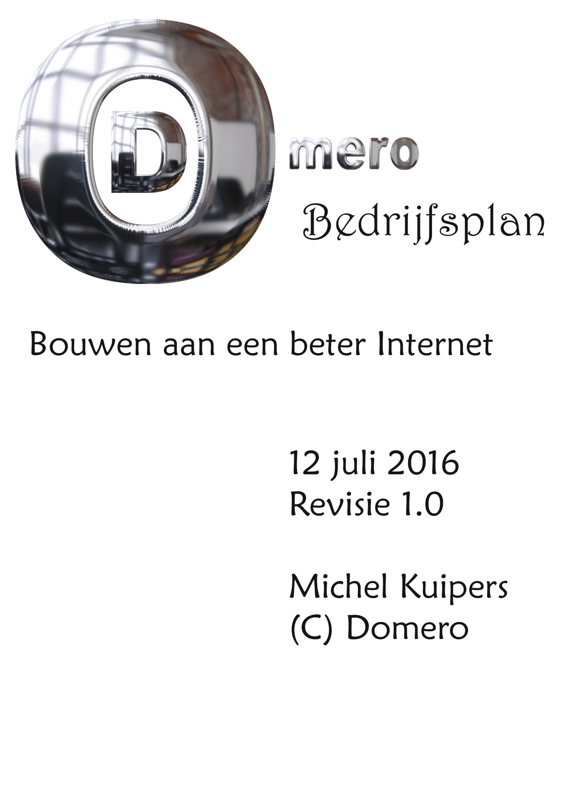
Inhoudsopgave

- Samenvatting 3
- De ondernemer 4
  - Personalia 4
  - Opleidingen 4
  - Werkervaring 4
  - Persoonlijke kwaliteiten 5
  - Persoonlijke ambities 6
- De onderneming 7
  - Bedrijfsgegevens 7
  - Geschiedenis 7
  - Huidige situatie 8
  - Doelstellingen 8
  - Financiën 9

1 Samenvatting
Mijn filosofische instelling en passie voor computers heeft mij gebracht tot het stichten van een eigen bedrijf. Dit omdat ik meen dat de wereld op een transitie staat binnen de Informatica, misschien zonder het zelf te beseffen. Na de oorlog tussen Internet-browsers in de HTML4/CSS2 wereld, met als grootste vertragende factor de dominatie-drang van MicroSoft, is het Google, Apple en Netscape gelukt een nieuwe standaard te vormen dat we kennen als HTML5/CSS3. Buiten het feit dat deze standaard alle websites onder alle browsers, op PC, tablet en mobiel kan laten functioneren, bevat HTML5 vele nieuwe mogelijkheden, als SVG, Canvas en WebGL, die voor revolutionaire effecten kunnen zorgen in de evolutie van websites. Domero gelooft niet dat dit genoeg is, ook de huidige Database systemen zijn toe aan vernieuwing, gezien de wereld toe gaat naar het gebruiken van meer en meer cores (threads) in de processor, valt hier een aanzienlijke winst in snelheid te bereiken, bovendien gelooft Domero dat er een roep is om een TCP/IP gebaseerd systeem dat dichter bij de programmeur staat dan bijv. SQL doet.
Domero heeft inmiddels een eigen WebSockets server gecreërd, die het mogelijk maakt gebruikers daadwerkelijk real-time met elkaar in verbinding te stellen, en tevens HTML5/CSS3 en JavaScript kan injecteren in de browsers van de gebruiker. Dit maakt van een website, een desktop, zonder refreshes: FaceBook zal er jaloers op zijn.

De ondernemer

Personalia
Naam | Michel Sake Johannes Kuipers
Geslacht | Man
Adres | Korreweg 194A
Postcode | 9715AL
Woonplaats | Groningen
Telefoon | +31 (0)6 246 49 606
E-mailadres | m.kuipers@domero.nl
Geboortedatum | 8 juli 1972
Nationaliteit | Nederlandse
Burgelijke staat | Alleenstaand
Kinderen | geen
Rijbewijs | geen

Opleidingen
1985 – 1991 | VWO Atheneum  - Het Hogeland College, Warffum
1991 – 1992 | WO Informatica  - Rijks Universiteit Groningen
1992 – 1996 | HBO Hogere Technische Informatica  - Hanzehogeschool, Groningen

Werkervaring
- – 1998 | Bouwen van een object georiënteerd besturingsysteem.
1998 – 2000 | Studie naar de programmeertaal Perl.
2000 | Gewerkt bij Linning Computer Service, vervaardigen van websites.
2001 | Bouwen van HTML4/JavaScript/CSS2 aansturende software in Perl.
2002 – 2003 | Eigen bedrijf opgericht: Gideon Software Ontwikkeling, gewerkt voor o.a. Tele2, Stopaq, Concept7, Frans Nooren B.V., Comfortrend.
2004 – 2011 | Gewerkt aan de creatie van Gideon Dynamics met mijn beste vriend, Ceres van Rijn, diverse websites gerealiseerd en software gebouwd in HTML4/JavaScript/CSS2. O.a. gewerkt aan plaatsbelang.nl in Scheemda.
2012 – 2013 | Rustperiode
2014 – heden | Studie naar HTML5/CSS3, implementatie van server/client modules, herbouwen software naar HTML5. Testen software met openbaar werkende websites. Bouwen van een WebSocket server. Bouwen van een multithreaded Database Management Server (DBMS) op TCP/IP basis.

Persoonlijke kwaliteiten
Mijn persoonlijkheid kan het beste getypeerd worden als ENTP-T. Ik ben zelf behoorlijk introvert maar met anderen heel extrovert. Ik ben extreem logisch in denken. Ik onderzoek de waarheid door mijn persoonlijke mening los te laten. Ik zie zekerheden als tijdelijk, de werkelijkheid als veranderlijk. Ik ben te overgevoelig en soms te drepressief of manisch, doch niet zodanig impulsief dat ik het mijn doelstellingen verwart. Door mijn IQ van 165 word ik vaak niet begrepen, wat bijvoorbeeld met familie problemen oplevert.

Persoonlijke ambities
Mijn visie op de wereld is erg filosofisch. Als kind wist ik al dat extentionalisme gelijk staat aan energie. Alles bestaat omdat het moet bestaan. Ik geloof niet in entropie, maar in chaostheorie. Ik geniet van alle creaties van anderen, dus het was snel duidelijk dat het doel van mijn leven is: iets aan de wereld toe te voegen, zodat mensen genieten van mijn creaties, welke waardering is groter dan deze?!
Gezien mijn talent in wiskunde en logica en mijn fascinatie voor computers, die kwamen opzetten in mijn jeugd, heb ik altijd de computer gezien als middel ‘iets’ toe te voegen aan de wereld. Ik heb altijd gedacht dat als ik de middelen mij eigen maak, en ik leef als mens, ervaar, ik vanzelf zou weten wat ik zou moeten toevoegen, wat mijn doel is te leven. Toen Internet onstond, werd het snel duidelijk dat computers een middel was de wereld te veranderen, wat we momenteel op extreem exponentiële schaal en snelheid zien gebeuren. Zo volg ik de ontwikkeling van Quantum Computers op de voet.
Internet is echter behoorlijk achterhaald, wat men kan zien door puur de desktop van een besturingssysteem te vergelijken met een Internet browser. Mijn ambitie is alle eilandjes die nu Internet opmaken, te vervangen door een SuperInternet dat ieder mens op aarde real-time verbindt, alsof het een mobiel netwerk is als smartphones ten tijde van dit schrijven. Internet is momenteel namelijk geen actieve verbinding als een telefoongesprek, echter meer een message-systeem als SMS. Ik denk dat de wereld daadwerkelijk actief aan elkaar verbinden een enorm effect kan hebben op het bewustzijn van mensen, daar op dat moment de virtuele wereld dezelfde extentionele eigenschappen heeft als de ‘echte’ wereld, en ik zo iets toe kan voegen aan de filosofische doch reële beleving die er misschien uit ontstaat. Binnen HTML5, de gekozen wereldwijde nieuwe standaard, is dit uitsluitend mogelijk met WebSockets. Gezien ik mijn eerste WebSockets applicatie reeds gemaakt heb, de eerste IRC-WebSockets chat ter wereld, http://lichtsnel.nl, voel ik dat ik op de juiste weg ben naar mijn doel in dit leven.

De onderneming

Bedrijfsgegevens
Handelsnaam | Domero
KvK-nummer | Nog te bepalen
Rechtsvorm | Eenmanszaak
Administratie | Nog te bepalen
Tarief BTW | 21%
Frequentie BTW | Per kwartaal
Vergunningen | Geen vereist
Subsidies | Nog te bepalen
Verzekeringen | Nog te bepalen

Geschiedenis
Toen mijn vriend Ceres van Rijn en ik in 1999 begonnen te onderzoeken welke mogelijkheden Internet bood, werd al snel duidelijk dat alles bepaald zou worden door standaarden. Wij wilden publiek bereiken door middel van websites. Niemand had kunnen voorzien dat de verschillende bedrijven, dankzij het tegenwerken van Microsoft, 13 jaar koste om een standaard te ontwikkelen, die we nu kennen als HTML5, onder leiding van het W3C consortium, Google, Apple (Safari) en Netscape, waar ze effectief MicroSoft buiten spel werd gezet, en MicroSoft moest wel inbinden. In die tijd maakten wij software dat in weze een voorloper was van HTML5, zo lieten wij websites er op de pixel gelijk eruit zien in elke browser, en JavaScript werkte met elke browser. De ontwikkeling van dit systeem koste echter zoveel tijd dat het een groot deel van de ontwikkelingstijd opslurpte wat wij ermee deden. Rond 2012 verloor Ceres definitief zijn interesse in software-ontwikkeling, en ging ik alleen door op een ander pad.
Diezelfde tijd kwam HTML5 en CSS3 uit. Het gevecht tegen de chaos in standaarden in HTML4/CSS2 was eindelijk voorbij, wat serieus een opluchting was voor elke web-developer in de wereld. Google ging voorop en, zoals ik al had verwacht, gingen twee elementen binnen de website wereld ten onder: Flash en Java-applets. Ze proberen terug te komen door zich te conformeren aan het nieuwe protocol, maar ‘the damage is done’. Wij wisten dit altijd al, dat er een HTML standaard zou komen die Flash/Java apps overbodig zou maken. HTML5 bevat Canvas, WebGL, SVG, alles wat deze vroegere noodzakelijkheden onder HTML4 overbodig maken, dus gelukkig heb ik mij nooit vermoeid met Flash/Java.
HTML5 werkt ook onder Android en IOS op een smartphone, als website dus is er geen behoefte aan een aparte app.

Huidige situatie
Informatica is een zeer jonge wereld. Na 13 jaar afzien in website-ontwikkeling bestaat veel software uit de overblijfselen van de oude wereld, aangevuld met updates. En begint een logge brei te worden, net als grote coöperaties een log, niet efficiënt werkende operaie vormen, tot er grote hervormingen komen.
Domero loopt voor in die zin, dat ik altijd heb gezien dat de wereld op het punt zou komen, waar het nu uiteindelijk staat, en ik altijd heb toegewerkt naar dat moment. Software is in de ontwikkeling die het heeft doorlopen een laagje-op-laagje systeem geworden die traag is en gevoelig te worden gehacked. Programmeurs kennen uit nature een moment, dat ze zoveel zijn ontwikkeld, dat ze een programma van voren af aan opnieuw neerzetten, en op dit punt is de informatica wereld als geheel belandt. Nieuwe software zou ook zonder modificatie moeten draaien op elk platform (zoals Windows, Linux, OS/X).

Doelstelling
Domero zal trachten bestaande hiaten op te lossen die zijn ontstaan door de komst van HTML5, alsmede de ontstane mogelijkheden van nieuwe technologie te benutten, zodanig een voorsprong te krijgen op de ontwikkelingen binnen de ICT, en hieruit applicaties en websites te ontwikkelen die de mensheid vooruit helpen.
Domero zal trachten dit te doen door een aantal belangrijke punten te adresseren die de informatica-wereld vooruit kan helpen, en voor vele interessante ideeen zorgen resulterende in websites en andere software-applicaties.
- Het ontwikkelen van een multi-threading database-server, werkende onder alle platforms, dat veel dichter staat bij de programmeur dan de eindgebruiker, en afstapt van SQL, auto-backup mogelijkheden bevat, een goede beveiliging kent, en op meerdere samenwerkende servers kan draaien.
- Het ontwikkelen van een generieke WebSocket server die in staat is JavaScript, HTML5 en CSS3 te injecteren in websites, zodanig het niveau van een website te verhogen naar die van een desktop (SuperInternet).
- Het ontwikkelen van Kunstmatige Intelligente software daar waar conventionele oplossingen te langzaam zijn.
Daarnaast zullen er vele problemen op de weg komen die ik kan trachten op te lossen met een frisse blik en nieuwe software, zo heb ik bijvoorbeeld mijn eigen crontab-manager gemaakt voor Linux.

Financiën
Met de software die Domero produceert kunnen zeer veel commerciële projecten worden gerealiseerd. Ten eerste kan de software zelf aan andere bedrijven worden verkocht onder licentiebasis. Ten tweede kan Domero zelf allerlei projecten starten, en waar nodig personeel inhuren. De huidige inverstering bestaat uit tijd, eten, elektriciteit, een Internetserver in Amsterdam en een Internet-connectie thuis. De tijd projecten te realiseren is zeer overzichtelijk, dus ik zie de toekomst zonnig tegemoet.

